Лабораторная Работа №5
На тему: РЕШЕНИЕ УРАВНЕНИЙ, НЕРАВЕНСТВ И ИХ СИСТЕМ.

РЕШЕНИЕ УРАВНЕНИЙ, НЕРАВЕНСТВ И ИХ СИСТЕМ

Цели работы:
• знать команды, используемые при решении уравнений и их систем, неравенств и их систем в системе аналитических вычислений Maple;
• уметь применять указанные команды для решения математических задач.

ТЕОРЕТИЧЕСКИЕ СВЕДЕНИЯ

1. Введение

Система аналитических вычислений Maple обладает возможностью решения алгебраических уравнений, неравенств и их систем как в аналитическом так и в численном виде. Для начала несколько подробнее остановимся на самих уравнениях и неравенствах.
Два выражения, соединенные знаком равенства (=), представляют самостоятельный тип данных Maple - уравнение(equation). Уравнения можно присваивать обычным переменным Maple, с уравнениями можно осуществлять преобразования, используя обычные арифметические действия, которые выполняются отдельно для левой и правой частей уравнений. Эти действия позволяют преобразовать уравнения к виду, удобному для использования, а иногда и облегчающему Maple поиск решения. Некоторые преобразования, которые можно осуществлять с уравнениями в системе Maple, приведены в примере 1.
Пример 1. Допустимые операции с уравнениями.

> 3*x^3+7=2*x+x^5;
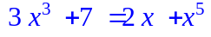
> whattype(%);
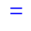
> d:=3*x^3+7=2*x+x^5;
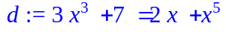
> whattype(d);
> d-(x^4=x^4);
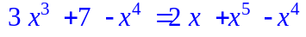
> d+(x^4=x^4);
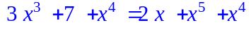

При проверке типа переменной, значением которой является уравнение, с помощью команды whattype () результатом является равенство =, означающее, что тип проверяемой переменной является уравнением.
Как и при задании уравнений два выражения, соединенные знаками >= (больше или равно), <= (меньше или равно), > (больше) или (меньше), представляют новый тип - неравенство (inequation).
Пример 2. Неравенства.

> a<b;
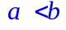
> whattype(%);

> d:=a>b;
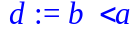
> whattype(d);
> d-(h>4);
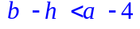
> d-(h<4);
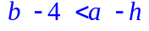
При проверке типа объекта, представляющего неравенство, в области вывода отображается либо <>, либо <, либо <=. Дело в том, что Maple “понимает” только эти три типа. Неравенства противоположного знака приводятся к ним перестановкой левой и правой частей с заменой знаков на противоположные.

2. Команда: solve ( )

Команда solve() позволяет решать уравнения и системы уравнений, неравенства и системы неравенств. Эта команда всегда пытается найти замкнутое решение в аналитической форме. Ее синтаксис достаточно прост:
solve (ypaвнение, переменная);
solve ({уравнение l, уравнение 2, ... }, {переменная l, переменная 2, …});
Первая форма команды предназначена для решения одного уравнения относительно заданной переменной. Вторая форма позволяет решать системы уравнений относительно переменных, заданных вторым параметром. Заметим, что система уравнений и ее неизвестные переменные задаются в виде множеств, результатом в этом случае является также множество значений неизвестных в виде уравнений. В случае задания одного уравнения результатом будет выражение (в случае одного корня уравнения) или последовательность выражений (в случае нескольких корней). Если не задана переменная/переменные, относительно которых следует решать уравнение/систему уравнений, то Maple выдаст все решения относительно всех неопределенных переменных в исходных уравнениях. Если вместо уравнения задано выражение с неизвестными, то оно рассматривается как левая часть уравнения, тогда как правая часть предполагается равной 0. Некоторые из перечисленных ситуаций иллюстрирует пример 3.
Пример 3. Решение уравнений и систем уравнений.
> a:=x^2+7*x+y^3=0;
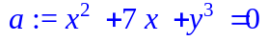
> solve(a,x);
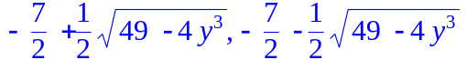
> solve({a},x);
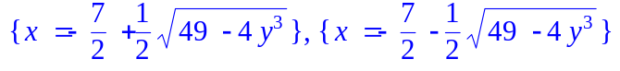
> a1:=2*x+y=0;
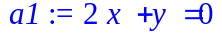
> solve({a,a1},{x,y});
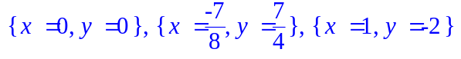
> solve(a1);
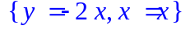

В некоторых случаях команда solve() возвращает пустую последовательность NULL. Это означает, что решения или не существует, или Maple не удалось его найти. Если не удалось найти все решения, то глобальная переменная _SolutionsMayBeLost устанавливается равной true.
Последнее уравнение из примера 3. решалось без указания переменной, относительно которой следовало бы решать уравнение. Maple решил их относительно всех неизвестных величин, входящих в уравнение. Причем он выбрал неизвестную х в качестве параметра (х = х), а неизвестную переменную у выразил через введенный параметр х. Чтобы получить решение, следует параметру х присвоить произвольное значение, тогда значение неизвестной у будет определено однозначно.
В общем случае полиномиальное уравнение степени выше 4 может не иметь решения, выраженного с помощью радикалов. В этом случае для представления результатов Maple использует специальную функцию RootOf(), которая применяется для обозначения любого корня выражения, заданного в качестве ее параметра:

> eq:=x^5+x^4+x^3+8=0;
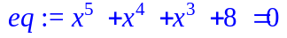
> d:=solve(eq,x);
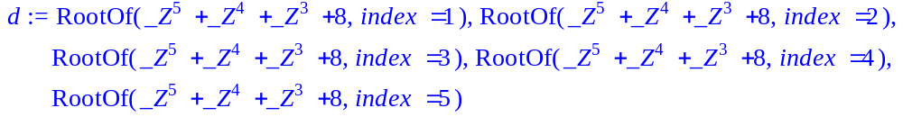
> evalf(d[1]);
> solve(x=-2*cos(x));
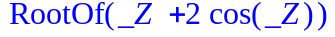

В этом примере функция RootOf (_Z + 2 cos(_Z)) представляет любое решение уравнения _Z + 2 cos(_Z) =0. Переменная _Z – это системная переменная, сгенерированная Maple, которая всего лишь заменяет переменную х нашего уравнения. Опция index со значением, равным целому числу, служит для нумерации и упорядочивания корней уравнения. Заметим, что с помощью функции evalf ( ) можно получить приближенные числовые значения функции RootOf.
С помощью команды solve() можно решать и тригонометрические
уравнения. По умолчанию Maple решает их на промежутке [–π, π]. Для получения всех решений тригонометрических уравнений следует задать значение глобальной переменной _EnvAllSolutions равным true. Использование глобальной переменной _EnvAllSolutions показано на следующем примере:

> b:=sin(x)^2-2*sin(x)-1=0;
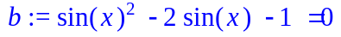
> s:=solve(b,x);
> _EnvAllSolutions:=true;
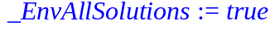
> s:=solve(b,x);
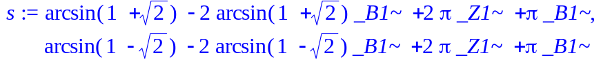
> about(_Z1);
Originally _Z1, renamed _Z1~:
is assumed to be: integer
> about(_B1);
Originally _B1, renamed _B1~:
is assumed to be: OrProp(0,1)

Как видно, в случае _EnvAllSolutions:=true Maple действительно строит все решения тригонометрического уравнения с использованием целочисленной системной переменной _Z1~. Знак тильда (~) означает, что на значения переменной наложены некоторые ограничения. В данном случае эта переменная может принимать только целочисленные значения. (В этом можно убедиться, выполнив команду about(_Z1).) Подобные переменные используются Maple для представления всех решений тригонометрических уравнений. Префикс _Z в имени переменной, сгенерированной Марlе, служит указанием того, что эта переменная может принимать только целые значения. Кроме указанных переменных также используются переменные с префиксом _NN, принимающие неотрицательные целые значения, и префиксом _B, для представления переменных с двоичной областью значении (0 или 1).
Для систем аналитических вычислений решение любого трансцендентного уравнения, в том числе и тригонометрического, достаточно сложная и серьезная проблема. Бывает, что простое трансцендентное уравнение может и не решаться в Maple. Здесь следует помнить о том, что Maple использует алгоритмический подход для решения уравнений, и, возможно, ему следует помочь, сделав кое-какие не стандартные преобразования уравнения, приведя его к другому виду.
Обычно, решив уравнение или систему уравнений, мы осуществляем проверку полученного решения, подставляя его в исходное уравнение или систему. Точно также следует поступать и при работе в Maple. Для проверки решений можно использовать функцию eval( ):

> fs:={x+2*y=3,y+1/x=2};
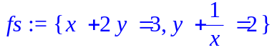
> answ:=solve(fs,{x,y});
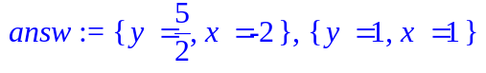
> eval(fs,answ[1]);
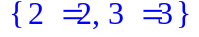
> eval(fs,answ[2]);

Из примера видно, что последовательность множеств, представляющих два полученных решения, сохранена в переменной answ. Для проверки правильности полученных решений, подставляем эти решения в исходную систему и вычисляем полученные выражения с помощью команды eval(). В результате вычисления системы уравнений на двух полученных решениях мы получили тождества, что говорит о правильности наших решений. Если для дальнейших вычислений необходимо иметь значения первого решения в виде отдельных переменных, то той же самой командой eval () можно извлечь их, вычислив, соответственно, неизвестную х и у на первом решении:

> x1:=eval(x,answ[1]);
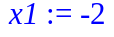
> y1:=eval(y,answ[1]);
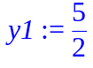

Для проверки решения можно использовать функцию mар() вместе с функцией subs(), которая за одну операцию проверит все решения. Это удобно, когда решений очень много и для каждого из них пришлось бы выполнять команду eval(), если использовать предыдущий подход. Для решения нашей системы вызов команды mар() выглядит так:

> map(subs,[answ],fs);

Команда solve () может решать неопределенные системы уравнений, в которых количество уравнений меньше числа неизвестных. В этом случае система Maple сама решает, какие из неизвестных принять за параметры, а какие за неизвестные, относительно которых следует строить решение:

> fs1:=x+3*y+4*z+5*t=50;
> fs2:=3*x+3*y+2*z+t=30;
> answ1:=solve({fs1,fs1});

Здесь решение получено в параметрической форме относительно неизвестных y, t и z, которые выбраны системой. Можно явно указать, относительно каких неизвестных следует решать систему уравнений, тогда оставшиеся будут рассматриваться как параметры:
> answ2:=solve({fs1,fs1},{y,z});
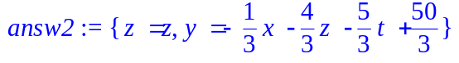

В этом решении явно указаны неизвестные у и z, и полученное решение зависит от двух параметров х и t.
С помощью функции eval () можно вычислить значения решения при конкретных значениях параметров:

> eval(answ2,{x=1,z=1,t=1});
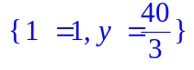

Бывает, что при решении систем уравнений ответ получается в виде множества уравнений, в которых левая часть является неизвестной переменной. Чтобы присвоить найденные значения переменным, относительно которых решалась система, следует применять команду assign(). Эта команда присваивает переменным, стоящим в левой части уравнений из множества решений, значения, равные правым частям. Можно сказать, что эта команда заменяет знак равенства (=) на знак операции присваивания (:=) во множестве, состоящем из уравнений, в которых левые части представлены неизвестными:

> {q=a+b,w=g+p};
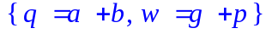
> assign(%);q;w;
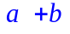
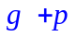
> eq:=x*a+y*b=c;
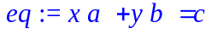
> s:=solve({eq,x+y=1},{x,y});
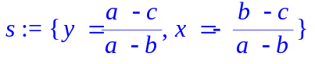
> assign(s);x;y;
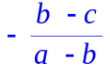
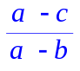

Если решение получено в виде последовательности выражений, то получить значение соответствующего решения можно с помощью индекса.

> fs:=y^4+2*y^2+2=0;
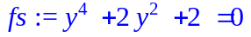
> d:=solve(fs);
> y1:=d[1];y1;
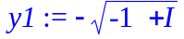
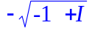

Напомним, что в приведенном примере I означает комплексную мнимую единицу, равную 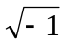.

3. Команда: fsolve ( )

По умолчанию Maple пытается найти аналитическое выражение для корней уравнения. Если это не удается, то, как отмечалось выше, в области вывода ничего не печатается. В подобных случаях (если корни действительно существуют) можно воспользоваться командой fsolve(), которая находит численное решение уравнения или системы уравнений. Формат команды отличается от формата команды solve() наличием третьего параметра опция:
fsolve (уравнения, переменные, опция);
Задание первых двух параметров соответствует заданию аналогичных параметров в команде solve(), а параметр опция может принимать значения из таблицы 1.

Таблица 1. Значения параметра опцuя команды fsolve ( )
Значение | Смысл
complex | Разыскиваются комплексные корни (только для полиномов)
Fulldigits | Используется арифметика с максимальной мантиссой
Maxsols=n | Разыскивается n решений (только для полиномов)
а.. b или  x=a..b | Задан промежуток [а, b], на котором разыскивается решение (во второй форме задания этой опции х обозначает имя неизвестной переменной в уравнении)

Для произвольного уравнения по умолчанию эта функция находит одно решение, но для полиномов определяются все действительные корни. Для нахождения всех корней полинома, включая комплексные, следует задать опцию complex. В примере 4 показано использование команды численного решения уравнений.
Пример 4. Численное решение уравнений.

> eq:=x^4+2*x^2-2=0;
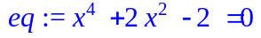
> s:=fsolve(eq,x);
> s:=fsolve(eq,x,complex);
> fsolve(ln(sin(x))=0,x);
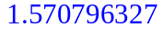
> fsolve(ln(sin(x))=0,x,x=2..infinity);
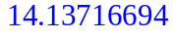
> fsolve(ln(sin(x))=0,x,x=15..infinity);
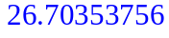
Здесь также показано, как можно последовательно находить корни произвольного уравнения, задавая интервал изменения неизвестной величины с учетом полученного решения на предыдущем шаге нахождения корня (последние три команды).

4. Другие команды решения уравнений

Кроме универсальных команд solve () и fsolve () решения уравнений и систем уравнений, система Maple содержит специализированные команды, предназначенные либо для решения определенного класса уравнений, либо нахождения решений в заданном числовом поле. Здесь эти команды описаны предельно кратко для того, чтобы читатель знал об их существовании. Более подробно об этих командах можно узнать в справочной системе Maple, выполнив команду ?имя_команды, где вместо параметра имя_команды следует подставить ее действительное имя.
Команда isolve () ищет все целые решения уравнений. Если в уравнении задано несколько неизвестных, то строится решение относительно всех заданных неизвестных.
Пример 5. Целочисленное решение уравнений.

> isolve({(x+1)*(x-1/2)*(x-2)=0});
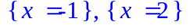
> isolve({5*x+6*y=1});

В решении последнего уравнения примера 5 использована целочисленная переменная _Z1 сгенерированная Maple.
Команда msolve () также ищет целочисленные решения уравнения, но только по модулю, заданному вторым параметром.
Пример 6. Целочисленное решение уравнений по заданному целому модулю.

> solve({3*x-4*y=1,7*x+y=2});
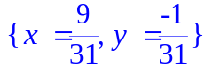
> msolve({3*x-4*y=1,7*x+y=2},11);
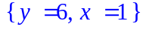
> msolve({3^n=4},11);
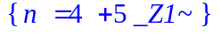

Команда rsolve () строит общее решение рекуррентного уравнения, используя начальные значения, если они заданы, или через их символьные обозначения, если они не заданы.
Пример 7. Решение рекуррентных уравнений.

> rsolve({F(n+2)=F(n+1)+F(n)},F(n)); # Без начальных условий
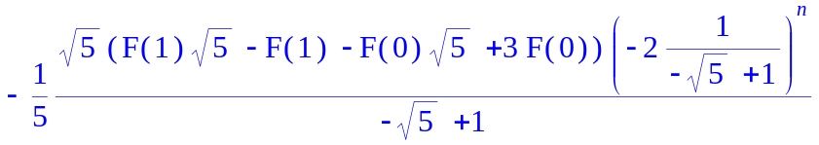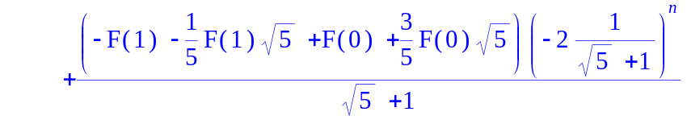
> rsolve({F(n+2)=F(n+1)+F(n),F(0)=1,F(1)=1},{F(n)});
# Используя заданные начальные условия
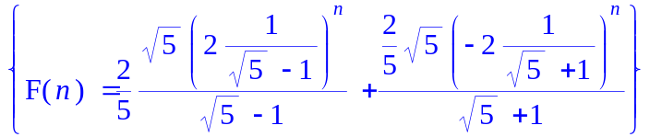

5. Решение неравенств

Команда solve () используется для решения неравенств и систем неравенств в области вещественных чисел точно так же, как и для решения уравнений и систем уравнений. Ответ выражается либо в виде множества неравенств, либо через функции RealRange () и Open (). Первая определяет замкнутый отрезок действительных чисел, а вторая используется для указания того, что граничная точка не входит в построенное решение. Для задания решения в виде множества, следует задать в виде множества либо само неравенство, либо неизвестную, относительно которой ищется решение. Если этого не сделать, то ответ будет получен с использованием указанных функций определения действительных отрезков.
Пример 8. Решение неравенств.

> solve((x+3)/(4-x)>4,x);
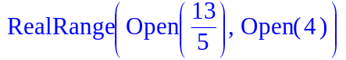
> solve((x+3)/(4-x)>4,{x});
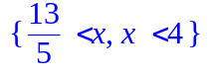
> solve(log[1/2](log[2](x^2-8))>=-1);
> solve({log[1/2](log[2](x^2-8))>=-1});

В примере 8 решены два неравенства, для каждого из которых построено решение в виде множества и в форме действительных интервалов.
Литература

1. Говорухин В.Н., Цибулин В.Г. Введение в Maple. Математический пакет для всех. – М.: Мир, 1997. – 208 с.
2. Дьяконов В.П. Математическая система Maple V. – М.: Издательство “Солон”,1998.
3. Двайт Г.Б. Таблицы интегралов и другие математические формулы. – М.: Наука. Главная редакция физико-математической литературы, 1983. – 176 с.
4. Матросов А.В. Maple 6. Решение задач высшей математики и механики. – СПб.:БХВ - Петербург, 2001.– 528 с.
5. Манзон Б.М. Maple V Power Edition – М.: Информационно-издательский дом “Филинъ”,1998г.

